 | Projeto Estabilidade Operacional Contax  Reunião de Entendimentos #163 | Data  29/06/2016

Área | Convocados
SD - Serviços Centralizados | Daniel Donaire
SD - Serviços Centralizados | Roberto Muto
CSC - Gestão de Problemas | Stuart Faria
CSC - Gestão de Mudanças | Marilice de Oliveira
CSC - NOC | Dennys Bruno
CSC - Alto Impacto | Filipe Antunes
CSC - Service Desk | Lazaro Costa
TI Contax | Luis Marçal
Chacon Consultoria | Felipe Lima

Objetivo
Realizar alinhamento entre as equipes visando afinar a classificação dos incidentes.

Ações Discutidas
No início da reunião observou-se o indicador referente ao mês de junho:

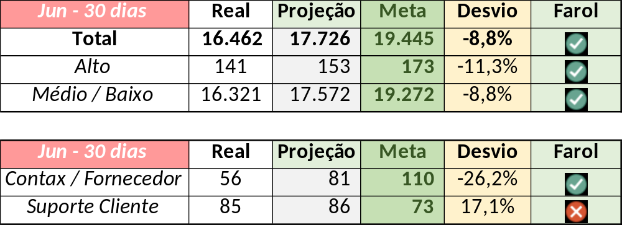

Em um segundo momento foram analisados os incidentes de 28/06:

Chamado | Cliente - Operação | Criado | Ação | Responsável | Classificação
CTXNITSP-187310 | OI SAV - SAV Cadastro | 28/06/2016 09:09:51 | De acordo com os critérios |  | Software / Oi Atende / Indisponível
CTXFORBM-407582 | OI Fixo - ST VELOX | 28/06/2016 14:14:50 | Duplicar com o chamado CTXSALSM-94717 | Filipe Antunes | Não se aplica
CTXSALSM-94717 | Contax - Dir. Televendas | 28/06/2016 14:20:20 | Alinhar abertura, alterar para suporte cliente, solução de contorno e atrelar a problema | Dennys Bruno e Stuart Faria | Rede / Link
CTXSPOBF-148969 | Bradesco - SAC Veiculos | 28/06/2016 15:33:39 | Duplicar com o chamado CTXSALSM-94717 | Filipe Antunes | Não se aplica
CTXRECSA-508913 | Contax - Ger Planejamento Outbound | 28/06/2016 16:59:41 | Alinhar abertura e verificar impacto | Filipe Antunes | Link / Voz / Oi
CTXSALPB-71108 | OI Televendas - TELEVENDAS FIXO | 28/06/2016 17:46:11 | De acordo com os critérios |  | Software / Vendas / Indisponível
CTXRECSA-508927 | Contax - Ger Planejamento Outbound | 28/06/2016 19:18:38 | Duplicar com o chamado CTXRECSA-508913 | Filipe Antunes | Não se aplica

